最近公司安装了两个无线摄像头，TPLINK的，本来只有一个路由器（WiFi），同一个局域网下是没有什么问题的，但是为了网络提升（无线摄像头实时大量传数据，如果在平台上保存到云盘里面，同时本地电脑，手机分享等，就两个摄像头就占用了大量的上传数据，下由于运行商还是给了我们很大的带宽，最主要的是因为路由器是用于WiFi的使用，同局域网下的主机网络速度很慢，因为它优先WiFi网络），只能购买一个主路由器，而问题也出现了，无法访问的问题。

扩扑图：

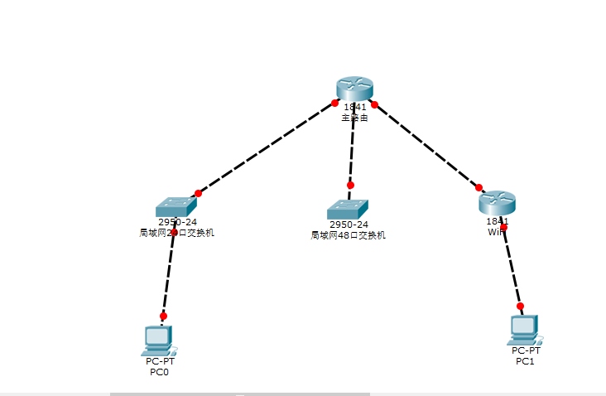

要想实现pc0跟pc1之间通讯，有很多种方法，这些方法提前是能连接外网，当然在这里是不现实的，有机会再写吧！下面是内网

Pc0：IP 192.168.1.200/24

网关 192.168.1.1

Pc1：IP 192.168.0.145/24

网关 192.168.0.1

路由器：192.168.1.1/24

WFIF：192.168.1.210/24

192.168.0.1/24

本机：

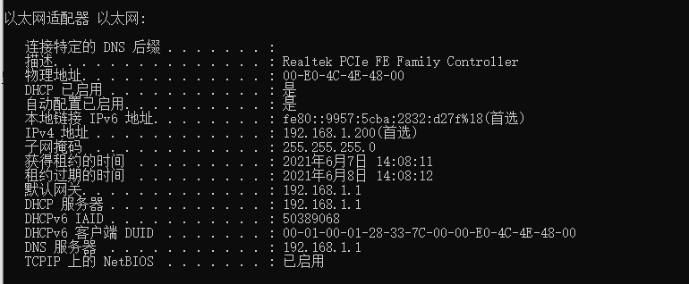

设备之间无法通讯：

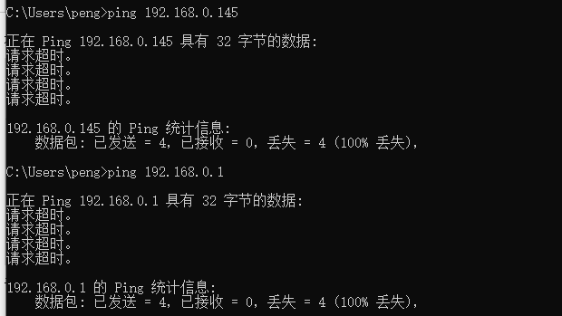

**主路由：**

先添加静态路由，原理暂时不解释

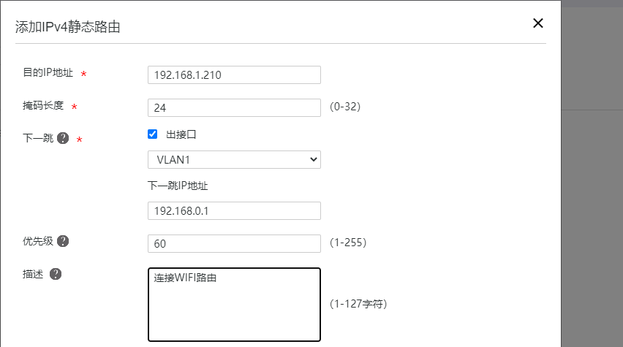

（这里要仔细查看地址是不是对的，在你设置的时候自己会变成1.0端，我都不知道为什么，因为第一次成功，但是第二次就没有办法了）